Demokratie Lernen und Werteerziehung am Studienseminar für Gymnasien Heppenheim
Was bedeutet Demokratie Lernen und Werteerziehung und welche Ziele werden dabei verfolgt?
Der Begriff Demokratie Lernen ist ein von erziehungswissenschaftlicher Seite formulierter pädagogischer Anspruch an Schulen und Unterricht in demokratischen Gesellschaften (auch: Demokratieerziehung, Demokratiepädagogik, vgl. Widmeyer 2018, Regier 2023).
Zielsetzungen des Demokratie Lernens sind erstens die starke Partizipation von Lernenden durch aktive Teilhabe an Entscheidungsprozessen in den demokratischen Strukturen des Sozialkosmos Schule, beispielsweise der Schülervertretung, der Schulkonferenz und natürlich der Klassengemeinschaft (Klassenrat, SV-Stunde usw.).
Zweitens zielt der Ansatz auf die Anbahnung und Förderung von prodemokratischen Einstellungen und handlungsrelevanten Kompetenzen als Voraussetzung zur demokratischen Teilhabe der Heranwachsenden in außerschulischen Lebenswelten als Teilbereiche von Gesellschaft und Politik ab, die für Jugendliche relevant sind (vgl. Gloe 2022: 320f sowie Beutel/Fauser 2007). Dazu zählen unter anderem Sport- und Kulturvereine, Kirchen, Jugendorganisationen von Parteien und Verbänden uvm. Demokratie Lernen soll Lernende auch dazu motivieren, ihre je eigenen Interessen in diesen Lebensbereichen nicht bloß zu erkennen, sondern diese aktiv zu vertreten.
Auf den Unterricht bezogen meint der Anspruch des Demokratie Lernens weiterhin, dass Lernende Lernprozesse aktiv mitgestalten sollen und eigenverantwortlich lernen dürfen.
Grundwerte des partizipativen Handelns in Schule und Gesellschaft sind wechselseitige Wertschätzung und Respekt, denn Demokratie Lernen betont die Gleichwertigkeit und soziale Anerkennung aller Menschen. Dabei ist gegenüber einer bloß indifferenten Toleranz die umfassende Anerkennung gesellschaftlicher Vielfalt ein zentrales Erziehungsziel. Die Erziehung zu spezifischen Werten der Demokratie (insbesondere Art 1 bis 3 des Grundgesetzes: Würde aller Menschen, Achtung ihrer Freiheit und Selbstbestimmung, rechtliche Gleichheit, Sensibilisierung gegenüber Diskriminierungen) ist daher das zentrale normative Element des Demokratie Lernens. Dies betrifft prinzipiell alle Unterrichtsfächer, die in Schulen einer rechtsstaatlichen Demokratie unterrichtet werden. Damit ist der Ansatz des Demokratie Lernens mehr als ein fachdidaktisches Prinzip gesellschaftswissenschaftlicher Unterrichtsfächer wie Politik und Wirtschaft, Geschichte, Erdkunde oder Geographie, sondern eine schulische Querschnittsaufgabe für alle Fächer sowie Arbeitsgemeinschaften.
Um dabei harmonistische Gesellschaftsbilder oder gar romantisierende Gemeinschaftsideale zu vermeiden, wird im Konzept des Demokratie Lernens zugleich von der Normalität sozialer Konflikte ausgegangen. Daher ist die Entwicklung der Konfliktfähigkeit der Lernenden ein weiteres zentrales Ziel, wobei Schülerinnen und Schüler lernen sollen, Konflikte konstruktiv zu lösen und unterschiedliche Meinungen, auch aufgrund gegenläufiger Interessen, zu tolerieren (Toleranz im Konflikt, Respekt, Förderung des Gemeinsinns).

Wie qualifizieren wir angehende Lehrkräfte im Themenbereich Demokratie Lernen?
Das Studienseminar bietet in der Einführungsphase, in der Veranstaltung Erziehen, Beraten, Betreuen im Rahmen des VINN-Schwerpunktes Bildung für nachhaltige Entwicklung und im Rahmen von Fachseminaren verschiedene Bausteine zum Demokratie Lernen an, beispielsweise:
- Politische Aspekte der Rolle von Lehrkräften im Kontext gesellschaftlicher Diskurse und Konflikte (u.a. Bildungs- und Erziehungsziele des Hessischen Schulgesetzes, Mitwirkung in Gremien des Studienseminars, Beamtenstatus, Umgang mit Pluralismus, Kontroversität und Konsens in demokratischen Gesellschaften) (Einführungsveranstaltung)
- Basiswissen Demokratie, Rechtsstaat, Menschen- und Bürgerrechte, Menschenbild rechtstaatlicher Demokratien, Beutelsbacher Konsens, Bedeutung für Erziehung und Führung von Menschen (Einführungsveranstaltung)
- Demokratische Beteiligung in der Klassengemeinschaft, in der Schule (schulische Institutionen und in Vereinen: Wie können Lernende dazu angeleitet und motiviert werden, ihre demokratischen Beteiligungsrechte in Gremien zu nutzen? (Einführungsveranstaltung)
- Menschenrechtsbildung – ein wichtiger Baustein wirksamer BNE?! Wie können wir Zusammenhänge von BNE und Menschen- und Bürgerrechtsbildung im Unterricht produktiv nutzen? (Workshopangebot am BNE-Tag)
- Argumentationstraining gegen Stammtischparolen: Wie mit Situationen gruppenbezogener Menschenfeindlichkeit und verschiedenen Formen der Heterophobie pädagogisch und inhaltlich angemessen umgehen? (Workshopangebot BNE-Tag)
- Soziales Lernen - Von der Klasse zur Lerngemeinschaft (im Rahmen der Veranstaltung EBB)
- Demokratiebildung durch kooperatives Lernen (im Rahmen der Veranstaltung EBB)
- Neben diesen überfachlichen Angeboten zum Demokratie Lernen wird in den einzelnen Fachseminaren das Demokratie Lernen zu geeigneten Schwerpunkten der politischen, ethisch-moralischen, historischen, kulturellen und religiösen Bildung vertieft.
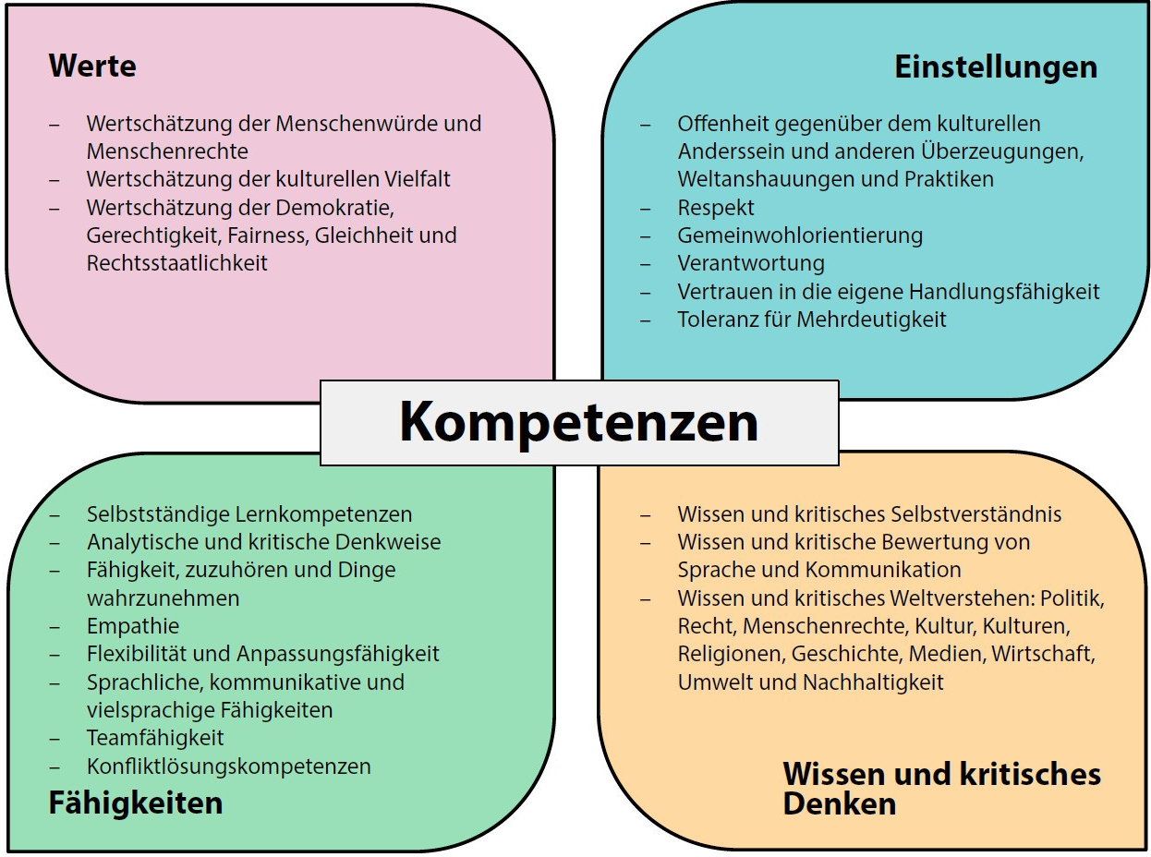
https://www.phdl.at/fileadmin/user_upload/1_Studium/4_Beratung/OpenMind_Schmetterlings_Modell.jpg

